LAPORAN
APLIKASI RESERVASI HOTEL

Disusun Untuk Penilaian Sumatif Akhir Semester Genap



MUHAMMAD DAVID ASYFA MAULANA (0095784842)
X PPLG 2

PENGEMBANGAN PERANGKAT LUNAK DAN GIM
SMK NEGERI 1 KANDEMAN
2026

LEMBAR PERSETUJUAN
LAPORAN PROYEK AKHIR
PENILAIAN SUMATIF AKHIR SEMESTER GENAP
TAHUN PELAJARAN 2025/2026

“APLIKASI RESERVASI HOTEL”

Disusun Oleh :
Muhammad David Asyfa Maulana
NISN : 0095784842
Kelas : X PPLG 2

Laporan ini telah diperiksa, disetujui, dan disahkan oleh :

Hari/Tanggal : Selasa,02 Juni 2026
Tempat : SMK N 1 KANDEMAN

Guru Mata Pelajaran

(Mukti Widodo, S.T)

KATA PENGANTAR

Puji syukur kami panjatkan ke hadirat Tuhan Yang Maha Esa atas rahmat, karunia, dan izin-Nya sehingga kami dapat menyelesaikan laporan Proyek Akhir Semester Genap Tahun Pelajaran 2025/2026 yang berjudul “Aplikasi Reservasi Hotel” dengan baik dan tepat waktu.
Laporan ini disusun sebagai bentuk pertanggungjawaban atas proyek yang telah kami kerjakan serta sebagai sarana untuk mendokumentasikan proses perancangan dan pengembangan aplikasi. Melalui proyek ini, kami memperoleh banyak pengalaman dan pengetahuan baru, khususnya dalam bidang pengembangan aplikasi berbasis web, mulai dari tahap perencanaan, perancangan sistem, pembuatan antarmuka, hingga implementasi fitur-fitur yang mendukung proses reservasi hotel secara digital.
Dalam penyusunan laporan dan pelaksanaan proyek ini, kami mendapatkan bantuan, bimbingan, serta dukungan dari berbagai pihak. Oleh karena itu, pada kesempatan ini kami mengucapkan terima kasih kepada:
- Bapak/Ibu guru pembimbing yang telah memberikan arahan, bimbingan, dan masukan selama proses pengerjaan proyek.
- Orang tua yang senantiasa memberikan doa, dukungan, dan motivasi.
- Teman-teman yang telah bekerja sama dan saling membantu dalam menyelesaikan proyek ini.
- Semua pihak yang telah memberikan bantuan, baik secara langsung maupun tidak langsung.
Kami menyadari bahwa laporan ini masih memiliki berbagai kekurangan. Oleh karena itu, kami sangat mengharapkan kritik dan saran yang membangun guna menyempurnakan laporan maupun pengembangan aplikasi di masa mendatang.
Semoga laporan ini dapat memberikan manfaat bagi pembaca, menambah wawasan di bidang teknologi informasi, serta menjadi referensi dalam pengembangan aplikasi reservasi hotel maupun aplikasi sejenis lainnya.
Akhir kata, kami mengucapkan terima kasih kepada semua pihak yang telah mendukung terselesaikannya proyek ini. Semoga hasil yang kami sajikan dapat memberikan kontribusi positif bagi dunia pendidikan dan perkembangan teknologi informasi.

DAFTAR ISI
LEMBAR PERSETUJUAN 1
KATA PENGANTAR 2
BAB I 4
PENDAHULUAN 4
A. Latar Belakang 4
B. Rumus Masalah 5
C. Batas Masalah 5
D. Tujuan Pembuatan 6
BAB II 7
LANDASAN TEORI 7
A. Pengertian HTML,CSS,DAN JavaScript 7
B. Pengertian Website 8
C. Pengertian Aplikasi RESERVASI HOTEL 8
BAB III 9
DESAIN DAN PERANCANGAN APLIKASI 9
A. Desain Tampilan Aplikasi 9
1. Struktur Halaman 10
2. Desain Antarmuka 10
3. Responsivitas 10
4. Alur Penggunaan Aplikasi 11
B. Alat dan Bahan yang Digunakan 11
1. Alat yang Digunakan 11
2. Bahan yang Digunakan 12
3. Kebutuhan Desain Web 12
BAB IV 13
IMPLEMENTASI DAN ANALISA 13
A. Coding Aplikasi 13
1. HTML 13
2. CSS 16
3. JavaScript 29
B. Tampilan Aplikasi 34
C. Deskripsi tampilan dan cara penggunaan 36
BAB V 37
PENUTUP 37
A. Simpulan 37
B. Saran 37

BAB I

PENDAHULUAN

Latar Belakang
Di era globalisasi dan perkembangan teknologi digital yang semakin pesat, kebutuhan akan akses informasi dan layanan secara cepat, mudah, dan efisien menjadi semakin penting. Teknologi informasi telah memberikan berbagai kemudahan dalam berbagai aspek kehidupan, termasuk dalam bidang pariwisata dan perhotelan. Saat ini, masyarakat cenderung memanfaatkan perangkat digital untuk mencari informasi, melakukan pemesanan, serta mengelola berbagai kebutuhan perjalanan secara online.
Namun, pada kenyataannya masih terdapat beberapa hotel atau penginapan yang menggunakan sistem reservasi secara manual. Proses pemesanan yang dilakukan melalui telepon atau pencatatan secara langsung seringkali memerlukan waktu lebih lama, berisiko terjadi kesalahan pencatatan data, serta kurang efektif dalam memberikan informasi ketersediaan kamar kepada pelanggan.
Untuk mengatasi permasalahan tersebut, diperlukan sebuah sistem yang mampu mengelola proses reservasi secara terkomputerisasi. Salah satu solusi yang dapat diterapkan adalah pengembangan aplikasi reservasi hotel berbasis web. Dengan adanya aplikasi ini, pelanggan dapat melakukan pemesanan kamar kapan saja dan di mana saja, memperoleh informasi mengenai fasilitas dan ketersediaan kamar secara real-time, serta melakukan proses reservasi dengan lebih mudah dan cepat.
Selain memberikan kemudahan bagi pelanggan, aplikasi reservasi hotel juga dapat membantu pihak hotel dalam mengelola data pemesanan, data pelanggan, serta laporan transaksi secara lebih terstruktur dan efisien. Oleh karena itu, pengembangan aplikasi reservasi hotel berbasis web diharapkan dapat meningkatkan kualitas pelayanan, efektivitas pengelolaan data, dan kepuasan pelanggan dalam proses pemesanan kamar hotel.

Rumus Masalah
Berdasarkan latar belakang masalah yang telah diuraikan diatas, maka rumusan masalah dalam pembangunan aplikasi ini adalah sebagai berikut:
- Bagaimana merancang dan membangun aplikasi reservasi hotel berbasis web dengan memanfaatkan HTML, CSS, dan JavaScript sehingga dapat mempermudah proses pemesanan kamar hotel?
- Bagaimana menerapkan fitur-fitur utama, seperti pencarian kamar, pemesanan kamar, pengelolaan data pelanggan, dan informasi ketersediaan kamar secara efektif dalam aplikasi reservasi hotel?
- Bagaimana menghasilkan desain antarmuka UI (User Interface) yang modern, responsif, dan mudah digunakan serta memberikan UX (User Experience) yang baik sehingga aplikasi dapat diakses dengan nyaman melalui berbagai perangkat, baik komputer maupun smartphone?

Batas Masalah
Agar pembahasan dalam laporan ini lebih terarah dan tidak meluas, maka penulis memberikan batasan masalah sebagai berikut:
- Aplikasi yang dibuat berbasis web dan dijalankan melalui browser pada perangkat komputer maupun smartphone.
- Aplikasi menyediakan fitur registrasi, login, dan logout bagi pengguna untuk mengakses layanan reservasi hotel.
- Aplikasi memungkinkan pengguna melakukan pemesanan hotel dengan mengisi data pemesanan berupa nama pemesan, pilihan hotel, jumlah kamar, dan lama menginap.
- Aplikasi dapat menghitung total biaya reservasi secara otomatis berdasarkan hotel yang dipilih, jumlah kamar, dan lama menginap.
- Aplikasi menyediakan informasi lokasi hotel dalam bentuk peta digital untuk memudahkan pengguna mengetahui letak hotel yang dipilih.
- Aplikasi menyediakan fitur konfirmasi pemesanan yang menampilkan ringkasan data reservasi sebelum pesanan dikonfirmasi.
- Data pengguna dan data reservasi disimpan secara lokal pada sistem dan belum terintegrasi dengan sistem pembayaran online maupun database hotel secara real-time.
- Aplikasi dikembangkan menggunakan teknologi HTML, CSS, dan JavaScript sebagai dasar pembuatan antarmuka dan fungsionalitas sistem.

Tujuan Pembuatan
Adapun tujuan dari pembuatan proyek ini adalah sebagai berikut:
- Menghasilkan aplikasi reservasi hotel berbasis web yang berfungsi dengan baik, interaktif, dan mudah digunakan oleh pengguna.
- Menyediakan layanan reservasi hotel yang dapat memudahkan pengguna dalam melakukan pemesanan kamar, melihat lokasi hotel, serta mengetahui informasi harga dan fasilitas hotel secara cepat dan praktis.
- Menerapkan kompetensi keahlian yang telah dipelajari di jurusan Pengembangan Perangkat Lunak dan Gim (PPLG) dalam merancang dan mengembangkan aplikasi berbasis web menggunakan HTML, CSS, dan JavaScript.
Dengan adanya aplikasi ini, diharapkan dapat memberikan manfaat bagi pengguna dalam melakukan pemesanan hotel secara lebih mudah, cepat, dan efisien. Selain itu, aplikasi ini juga diharapkan dapat membantu pengguna memperoleh informasi hotel yang dibutuhkan kapan saja dan di mana saja melalui perangkat yang terhubung dengan internet.

BAB II

LANDASAN TEORI

Pengertian HTML,CSS,DAN JavaScript
HTML (HyperText Markup Language) adalah bahasa markup standar yang digunakan untuk membuat dan menyusun struktur halaman web. HTML berfungsi untuk menentukan elemen-elemen pada halaman web seperti teks, gambar, tautan, tabel, dan berbagai komponen lainnya. Dengan menggunakan HTML, pengembang dapat membuat kerangka dasar dari sebuah website sehingga dapat ditampilkan oleh browser.
CSS (Cascading Style Sheets) adalah bahasa yang digunakan untuk mengatur tampilan dan gaya dari elemen-elemen yang telah dibuat menggunakan HTML. CSS memungkinkan pengembang untuk mengatur warna, ukuran, font, layout, jarak antar elemen, serta responsivitas tampilan pada berbagai perangkat. Dengan kombinasi HTML dan CSS, sebuah website tidak hanya memiliki struktur yang baik tetapi juga tampilan yang menarik dan mudah digunakan oleh pengguna.
JavaScript adalah bahasa pemrograman yang digunakan untuk menambahkan fungsi dan interaktivitas pada halaman web. JavaScript memungkinkan website untuk merespons tindakan pengguna, seperti validasi formulir, perhitungan otomatis, menampilkan notifikasi, mengelola data, serta memperbarui tampilan halaman tanpa perlu memuat ulang (reload) halaman secara keseluruhan. Dalam pengembangan aplikasi reservasi hotel, JavaScript digunakan untuk mengelola proses pemesanan, menghitung total biaya reservasi, menampilkan data hotel, serta memberikan pengalaman pengguna yang lebih interaktif dan dinamis.

Pengertian Website
Website adalah kumpulan halaman web yang saling terhubung dan dapat diakses melalui jaringan internet menggunakan browser. Website biasanya memiliki domain atau alamat tertentu sehingga mudah diakses oleh pengguna.
Website dapat bersifat statis maupun dinamis. Website statis menampilkan informasi yang tetap dan jarang berubah, sedangkan website dinamis dapat menampilkan data yang selalu diperbarui serta memungkinkan interaksi antara pengguna dan sistem, biasanya dengan bantuan bahasa pemrograman seperti JavaScript maupun teknologi lainnya.
Dalam konteks proyek ini, website digunakan sebagai media untuk menyediakan layanan reservasi hotel secara online. Melalui aplikasi berbasis web ini, pengguna dapat melakukan pendaftaran akun, login, melihat informasi hotel, melakukan pemesanan kamar, mengetahui lokasi hotel, serta melihat rincian biaya reservasi dengan lebih mudah, cepat, dan efisien.

Pengertian Aplikasi RESERVASI HOTEL
Aplikasi Reservasi Hotel adalah sebuah aplikasi berbasis web yang dirancang untuk membantu pengguna dalam melakukan pemesanan kamar hotel secara online dengan lebih mudah, cepat, dan efisien.
Aplikasi ini menggabungkan berbagai fitur yang mendukung proses reservasi, seperti registrasi dan login pengguna, pemilihan hotel, pengisian data pemesanan, perhitungan total biaya menginap secara otomatis, serta informasi lokasi hotel yang ditampilkan melalui peta digital. Dengan adanya fitur-fitur tersebut, pengguna dapat melakukan reservasi tanpa harus datang langsung ke hotel.
Dalam proyek "Aplikasi Reservasi Hotel", proses pemesanan kamar menjadi fokus utama pengembangan sistem. Aplikasi ini bertujuan untuk mempermudah akses layanan reservasi, meningkatkan efisiensi pengelolaan data pemesanan, serta memberikan pengalaman yang lebih nyaman bagi pengguna dalam mencari dan memesan hotel sesuai kebutuhan mereka.

BAB III

DESAIN DAN PERANCANGAN APLIKASI

Desain Tampilan Aplikasi
Desain Aplikasi Reservasi Hotel dibuat dengan mempertimbangkan kemudahan penggunaan (user friendly), tampilan yang sederhana dan modern, serta aksesibilitas yang baik pada berbagai perangkat. Desain antarmuka dirancang agar pengguna dapat dengan mudah melakukan registrasi, login, memilih hotel, mengisi data pemesanan, melihat lokasi hotel, dan mengkonfirmasi reservasi tanpa mengalami kesulitan. Selain itu, tampilan yang responsif memungkinkan aplikasi digunakan dengan nyaman baik melalui komputer maupun smartphone.

Struktur Halaman
Aplikasi ini dirancang memiliki beberapa bagian utama, yaitu:
Header : Berisi nama aplikasi dan menu navigasi yang terdiri dari Home, Pemesanan Hotel, Kontak, serta tombol Masuk.
Beranda : Menampilkan deskripsi singkat mengenai "Aplikasi Reservasi Hotel", layanan yang tersedia, serta tombol "Pesan Sekarang" untuk memulai proses reservasi.
Login dan Registrasi : Digunakan untuk proses autentikasi pengguna. Halaman registrasi digunakan untuk membuat akun baru, sedangkan halaman login digunakan untuk masuk ke dalam sistem.
Pemesanan Hotel : Berisi formulir pemesanan yang meliputi nama pemesan, pilihan hotel, jumlah kamar, lama menginap, metode pembayaran, serta tombol untuk menghitung total biaya dan melakukan pemesanan.
Peta Lokasi Hotel : Menampilkan lokasi hotel yang dipilih dalam bentuk peta digital sehingga pengguna dapat mengetahui letak hotel dengan lebih mudah.
Konfirmasi Pemesanan : Menampilkan ringkasan data reservasi yang telah diisi pengguna sebelum pemesanan di konfirmasi dan disimpan ke dalam sistem/localstorage.
Footer : Berisi informasi hak cipta dan identitas aplikasi yang ditampilkan pada bagian bawah halaman.

Desain Antarmuka
Tampilan aplikasi dirancang menggunakan konsep sederhana dan modern agar mudah dipahami oleh pengguna. Aplikasi menggunakan kombinasi warna biru, putih, dan abu-abu yang memberikan kesan profesional serta nyaman dilihat. Tata letak setiap halaman dibuat terstruktur sehingga memudahkan pengguna dalam melakukan navigasi dan proses reservasi hotel.
Pada halaman beranda, pengguna disajikan informasi mengenai layanan yang tersedia serta tombol "Pesan Sekarang" yang memudahkan akses menuju halaman pemesanan. Selain itu, aplikasi juga dilengkapi dengan formulir login dan registrasi yang dirancang sederhana agar mudah digunakan. Pada halaman pemesanan, pengguna dapat mengisi data reservasi, memilih hotel, melihat lokasi hotel melalui peta digital, serta memperoleh informasi total biaya secara otomatis. Desain responsif yang diterapkan memungkinkan aplikasi dapat diakses dengan nyaman melalui komputer maupun smartphone.

Responsivitas
Aplikasi dibuat responsif agar dapat diakses melalui berbagai perangkat seperti komputer, tablet, dan smartphone. Penggunaan CSS memungkinkan tata letak, ukuran elemen, serta tampilan antarmuka menyesuaikan ukuran layar pengguna secara otomatis. Dengan demikian, pengguna tetap dapat melakukan registrasi, login, melihat informasi hotel, melakukan pemesanan, dan mengakses peta lokasi hotel dengan nyaman tanpa mengalami kendala tampilan pada perangkat yang berbeda.

Alur Penggunaan Aplikasi
- User membuka aplikasi Reservasi Hotel melalui browser.
- Pada halaman utama (Home), user dapat melihat informasi singkat mengenai layanan yang tersedia pada aplikasi.
- Jika ingin melakukan reservasi, user harus melakukan login terlebih dahulu. Apabila belum memiliki akun, user dapat melakukan registrasi melalui halaman daftar.
- Setelah berhasil login, user dapat masuk ke halaman Pemesanan Hotel.
- Pada halaman pemesanan, user mengisi data yang diperlukan seperti nama pemesan, memilih hotel, menentukan jumlah kamar, lama menginap, dan metode pembayaran.
- User dapat menekan tombol Hitung Total untuk mengetahui total biaya reservasi secara otomatis.
- User juga dapat melihat lokasi hotel yang dipilih melalui peta digital yang tersedia pada halaman pemesanan.
- Setelah semua data terisi dengan benar, user dapat menekan tombol Pesan Sekarang.
- Sistem akan menampilkan halaman Konfirmasi Pemesanan yang berisi rincian data reservasi.
- Jika data sudah sesuai, user dapat menekan tombol Konfirmasi.
- Setelah tombol konfirmasi ditekan, sistem akan mengarahkan pengguna ke aplikasi WhatsApp untuk mengirimkan data pemesanan dan melakukan konfirmasi pembayaran kepada pihak hotel.
- Setelah proses konfirmasi melalui WhatsApp selesai, pemesanan akan diproses oleh pihak hotel.

Alat dan Bahan yang Digunakan
Dalam pembuatan Aplikasi Reservasi Hotel, diperlukan beberapa alat dan bahan yang mendukung proses pengembangan aplikasi berbasis web menggunakan HTML, CSS, dan JavaScript.

Alat yang Digunakan
Alat merupakan perangkat yang digunakan untuk membuat dan menjalankan aplikasi, antara lain:
- Perangkat Keras (Hardware)
- Laptop atau Komputer
- RAM minimal 4 GB
- Keyboard dan Mouse

- Perangkat Lunak (Software)
- Text Editor (Visual Studio Code, Sublime Text, atau Notepad++)
- Web Browser (Google Chrome, Mozilla Firefox, atau Microsoft Edge)
- Sistem Operasi (Windows, Linux, atau macOS)

Bahan yang Digunakan
Bahan merupakan komponen utama dalam pembuatan aplikasi, yaitu:
HTML (HyperText Markup Language)
Digunakan untuk membuat struktur dasar halaman web seperti navbar, form login, form registrasi, halaman pemesanan hotel, dan halaman konfirmasi pemesanan.

CSS (Cascading Style Sheets)
Digunakan untuk mengatur tampilan aplikasi, seperti warna, layout, tipografi, animasi, serta membuat tampilan responsive pada berbagai ukuran layar.

JavaScript
Digunakan untuk mengatur fungsi dan logika aplikasi, seperti validasi form, proses login dan registrasi, perhitungan total biaya reservasi, pengelolaan data pemesanan, menampilkan konfirmasi reservasi, serta mengatur interaksi pengguna dengan sistem, termasuk mengarahkan pengguna ke WhatsApp untuk proses konfirmasi pembayaran.

Kebutuhan Desain Web
Dalam merancang aplikasi berbasis web, beberapa aspek desain yang diperhatikan antara lain:

- Layout yang Terstruktur
Menggunakan pembagian halaman yang jelas seperti navbar, form pemesanan, peta lokasi, dan footer agar mudah digunakan oleh pengguna.

- Pemilihan Warna yang Sesuai
Menggunakan kombinasi warna yang sederhana dan modern sehingga memberikan kesan profesional serta nyaman dilihat.
- Tipografi yang Jelas
Menggunakan jenis huruf yang mudah dibaca untuk meningkatkan kenyamanan pengguna saat menggunakan aplikasi.
- User Experience (UX)
Memastikan pengguna dapat melakukan registrasi, login, pemesanan hotel, konfirmasi reservasi, dan proses pembayaran dengan mudah tanpa mengalami kesulitan.
Dengan adanya perancangan desain serta pemilihan alat dan bahan yang tepat, diharapkan Aplikasi Reservasi Hotel dapat berjalan dengan baik dan memberikan kemudahan bagi pengguna dalam melakukan reservasi hotel secara online.

BAB IV

IMPLEMENTASI DAN ANALISA

Coding Aplikasi

HTML
- Digunakan Untuk Membuat Struktur:
- Header : Berisi judul website Reservasi Hotel.
- Navigasi : Home, Pemesanan Hotel, Contact, dan Masuk.
- Konten Utama : Menampilkan informasi layanan dan tombol Pesan Sekarang.
- Form Pemesanan : Digunakan untuk melakukan reservasi hotel.
- Peta Lokasi : Menampilkan lokasi hotel yang dipilih.
- Footer : Berisi informasi hak cipta aplikasi.
- Tampilan kode
- Navbar
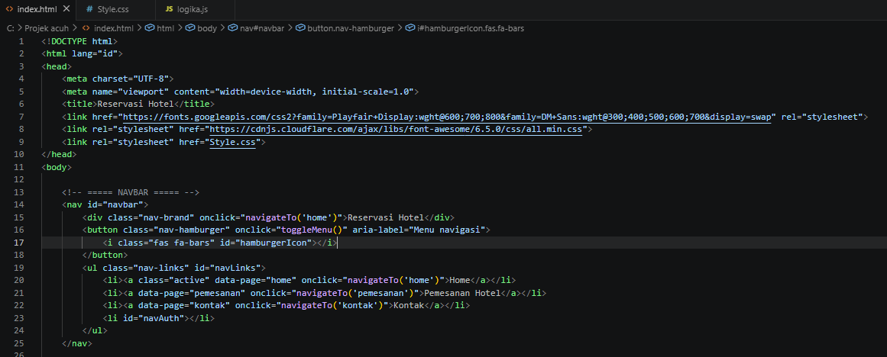

- Home
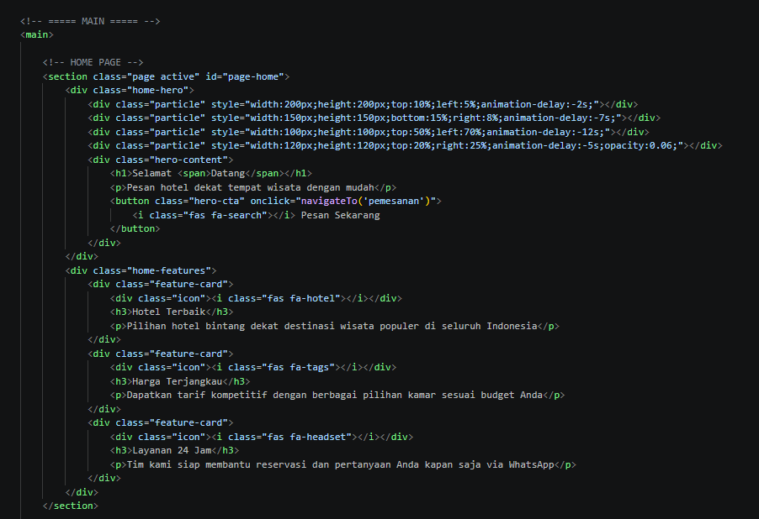

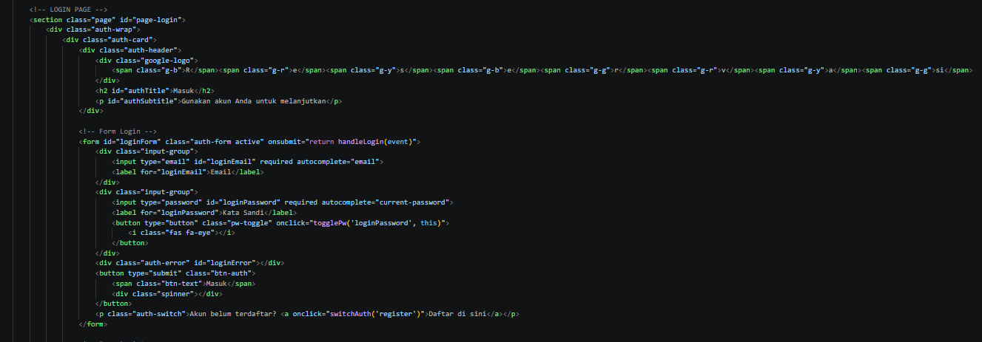
- Form Login
- Form Register
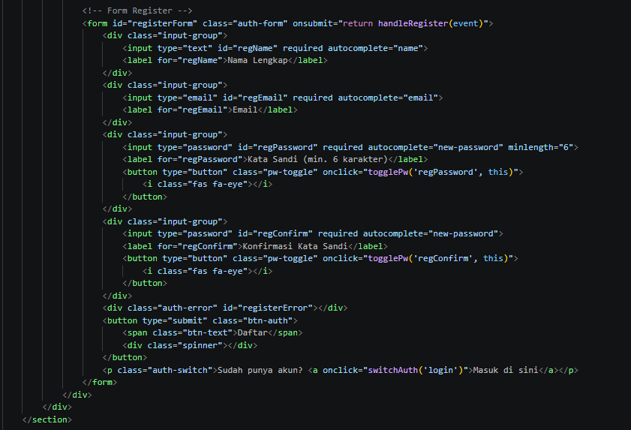

- Pemesanan
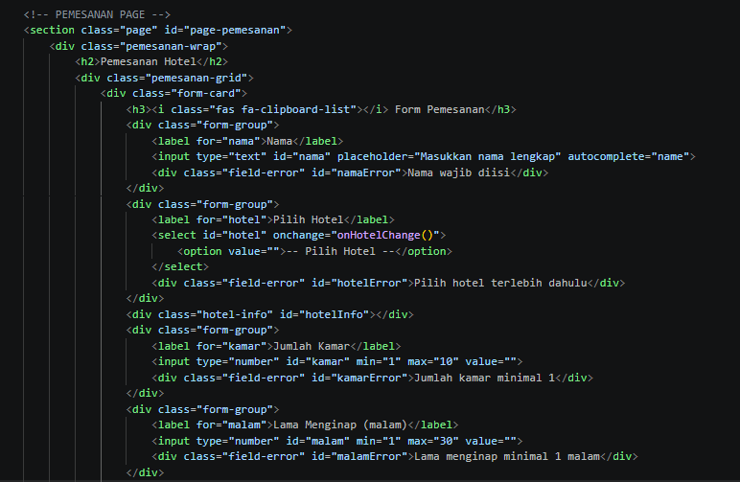
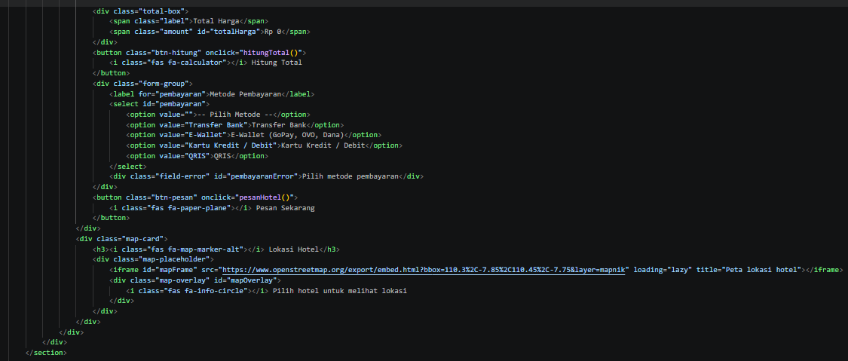

- Konfirmasi Pesanan
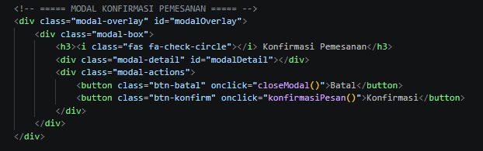

- Detail Booking
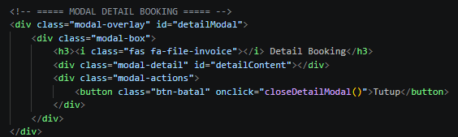

- Kontak
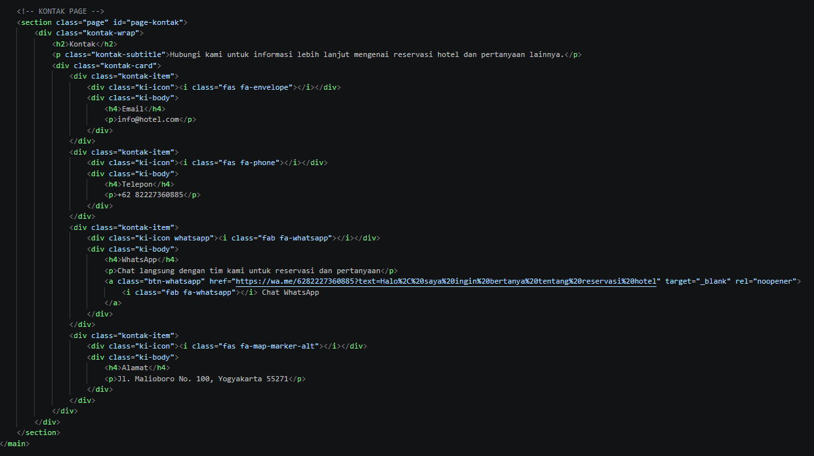

CSS
- Digunakan Untuk Membuat
Digunakan untuk mengatur tampilan website seperti warna, tata letak (layout), ukuran teks, jenis font, jarak antar elemen, tombol, form pemesanan, peta lokasi, serta membuat tampilan website responsif pada berbagai perangkat.
- Tampilan Kode
- Variabel
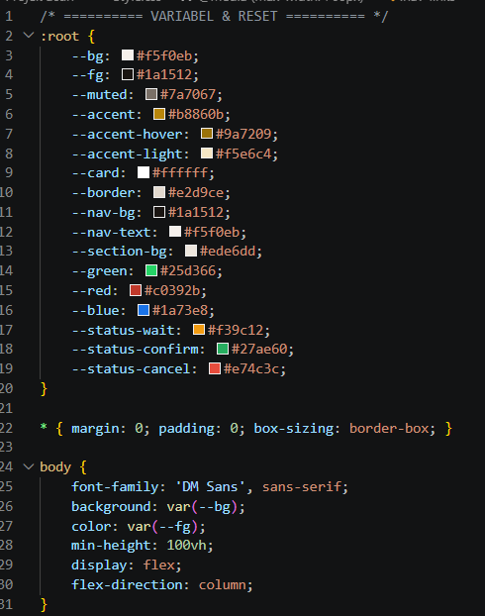
- Animasi Halaman
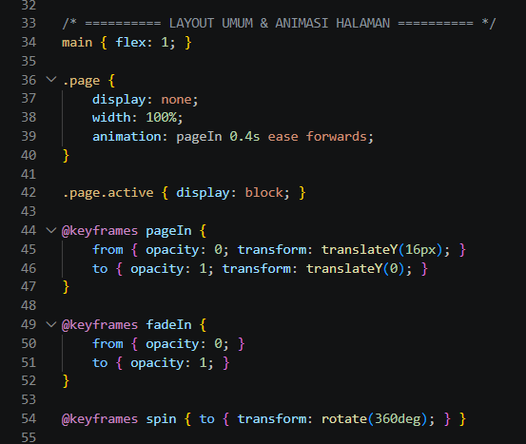

- Navbar
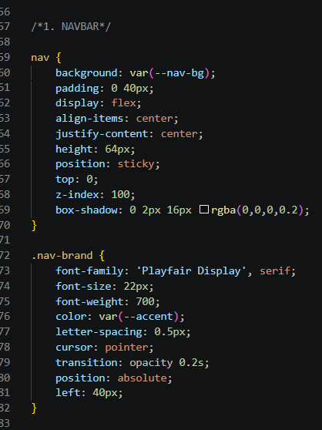
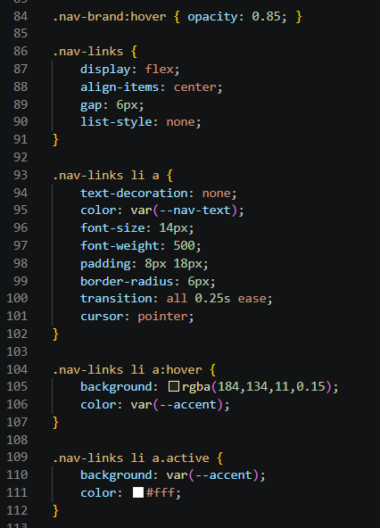
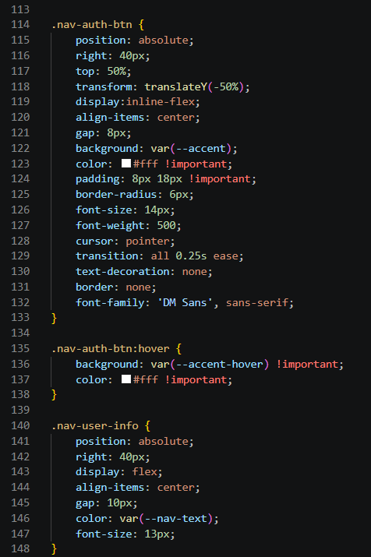
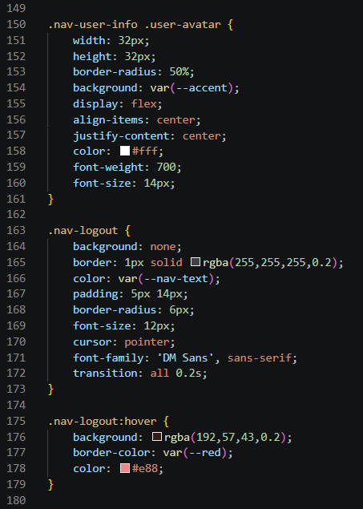
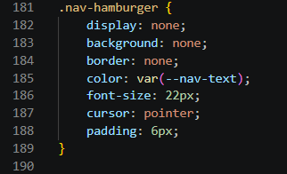

- Home
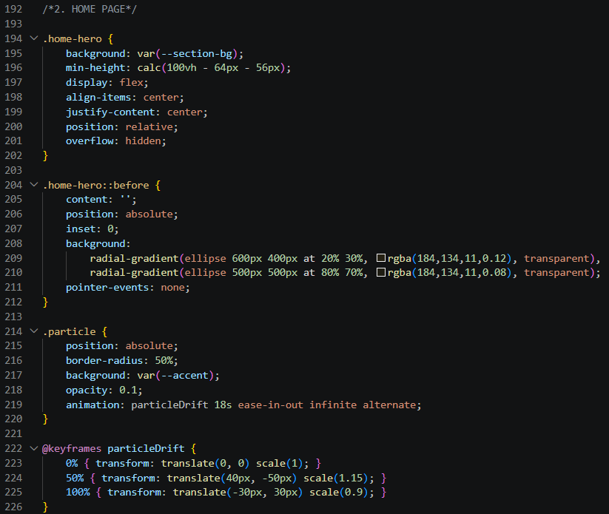
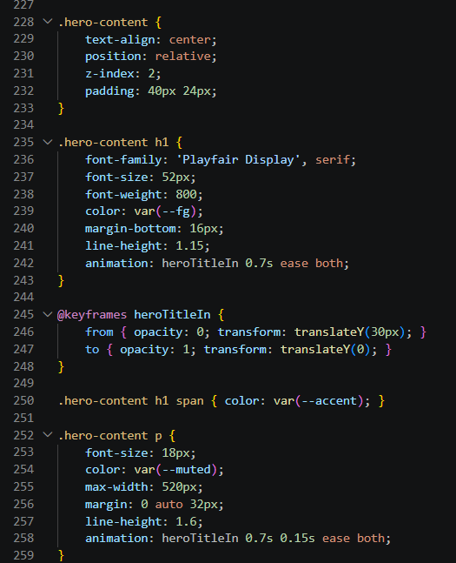
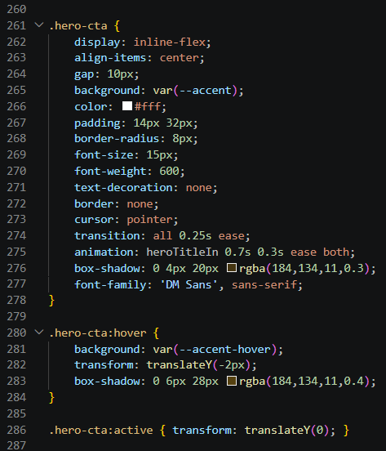
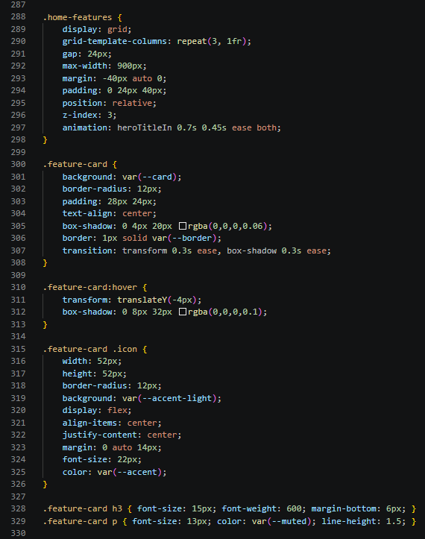

- Login & Register
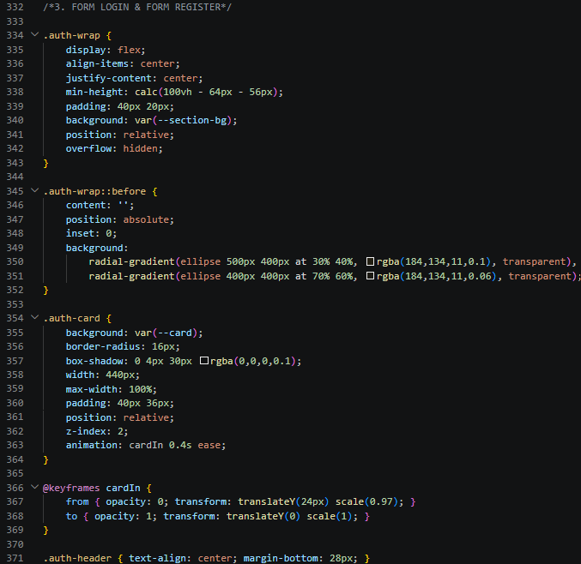
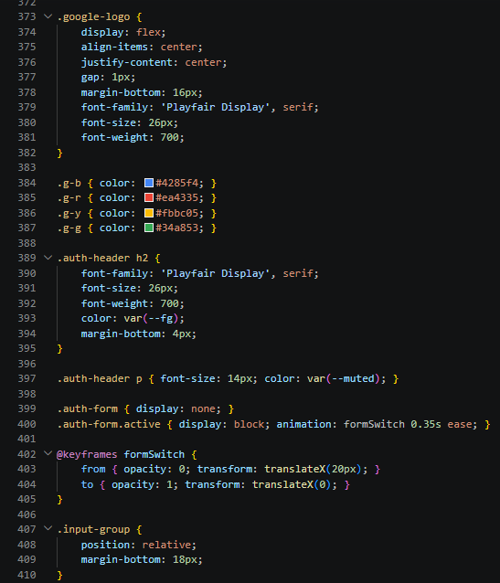
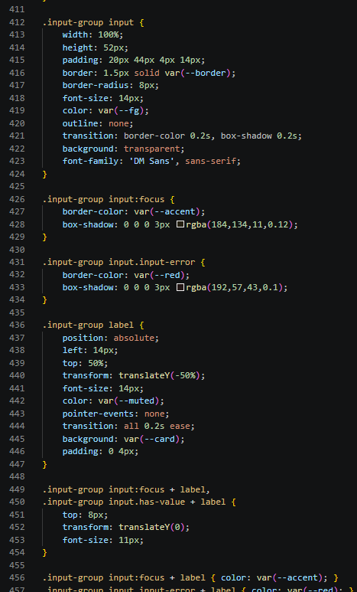
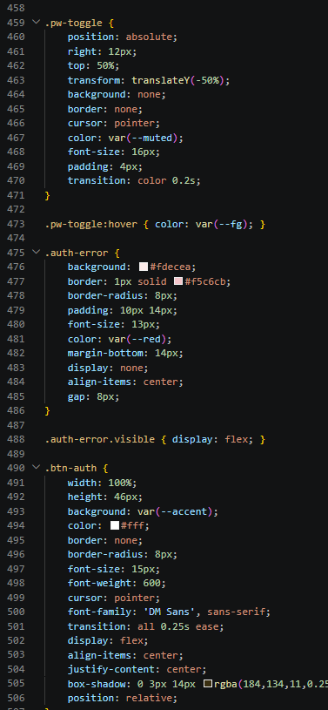
- Form Pemesanan
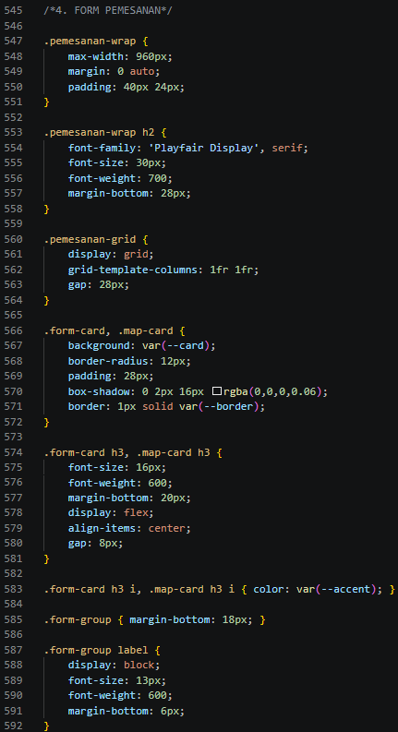
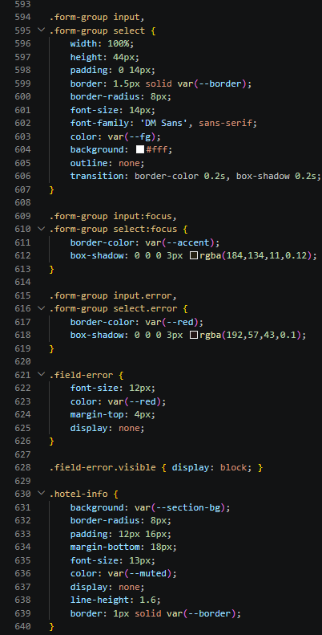

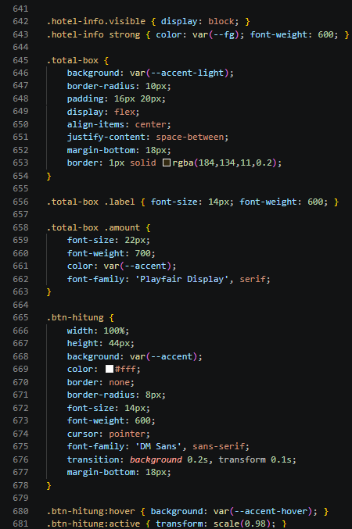
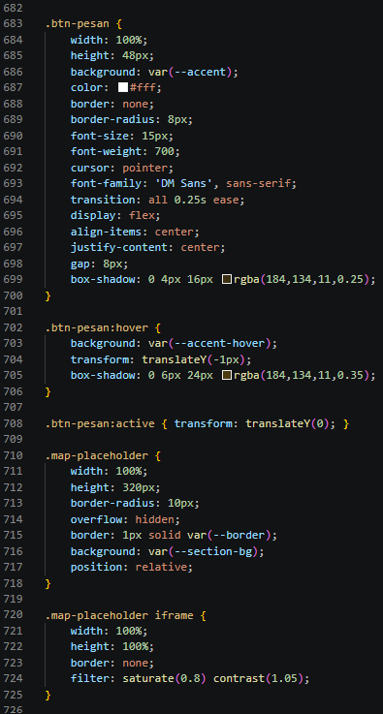
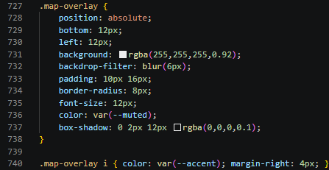

- Konfirmasi Pesanan
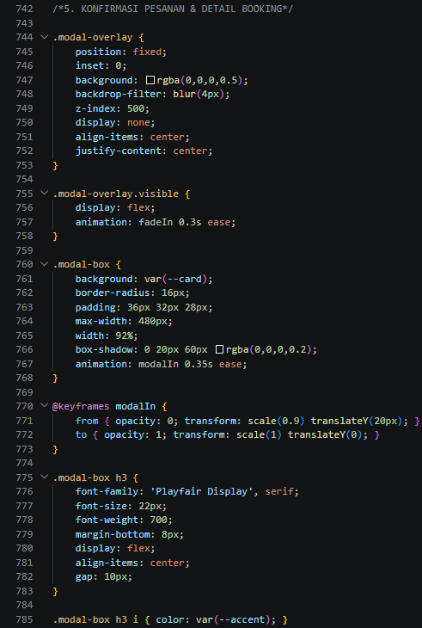
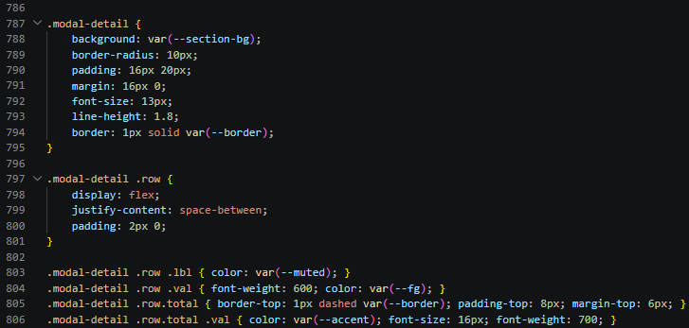
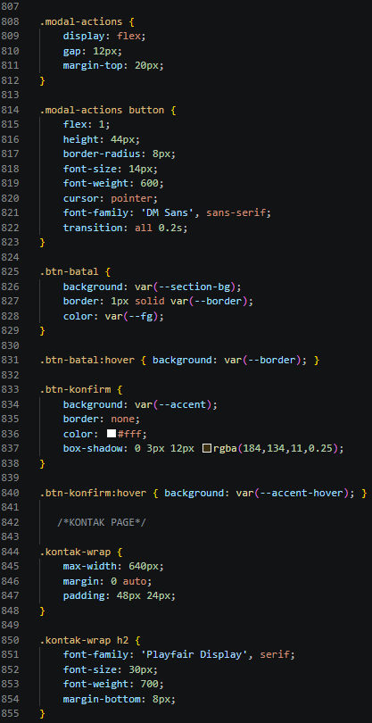

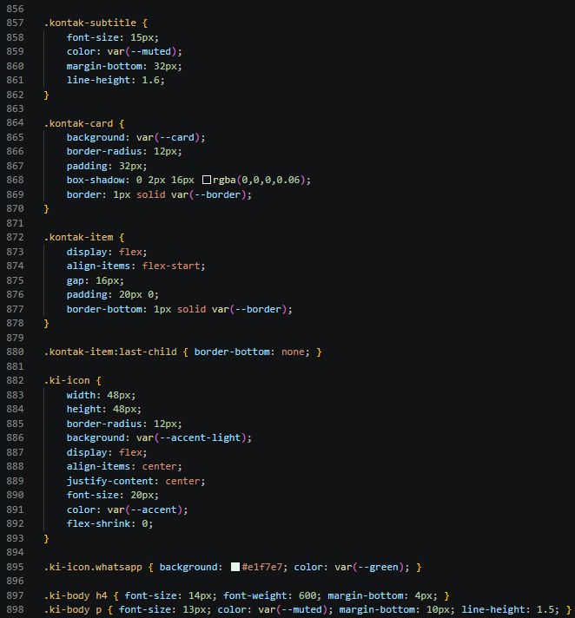
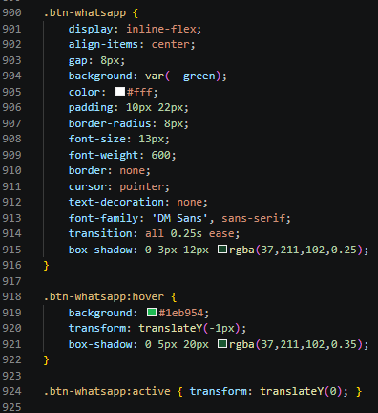
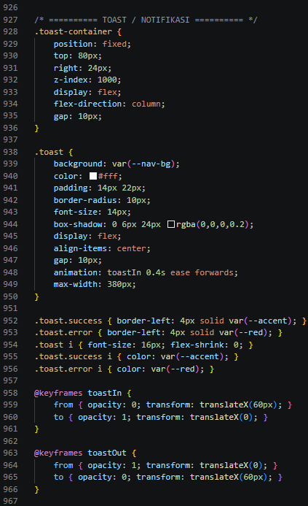
- Footer
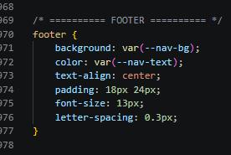
- Responsive/Menyesuaikan Tata Letak
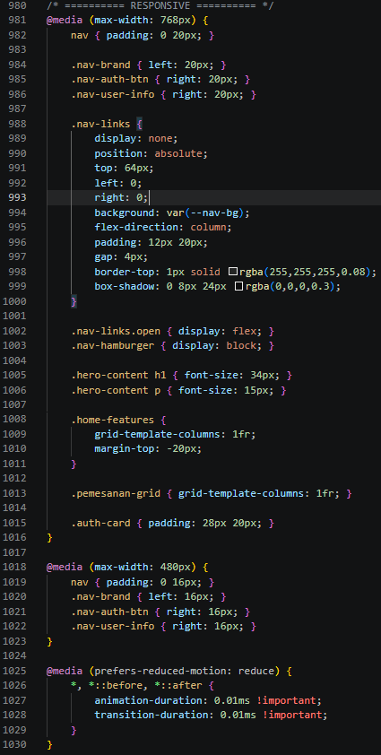

JavaScript
- Digunakan Untuk
Digunakan untuk mengatur fungsi website seperti proses login dan registrasi, perhitungan total biaya reservasi, validasi form, menampilkan konfirmasi pemesanan, serta mengarahkan pengguna ke WhatsApp untuk konfirmasi pembayaran.
- Tampilan Kode
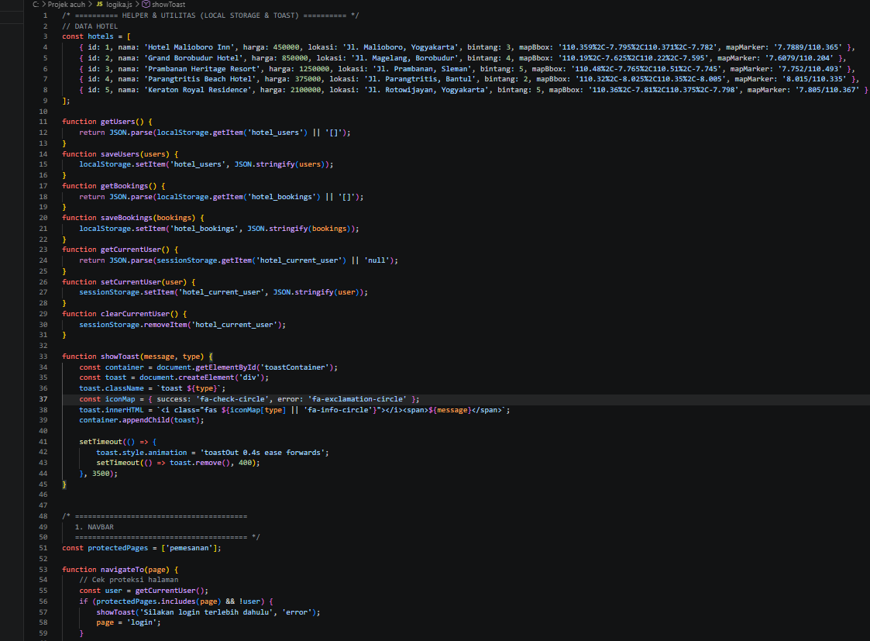

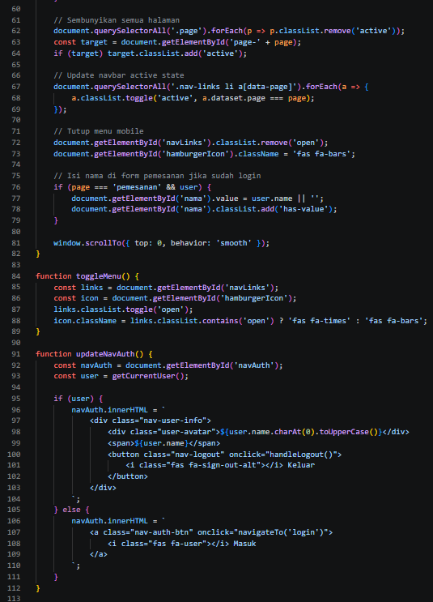

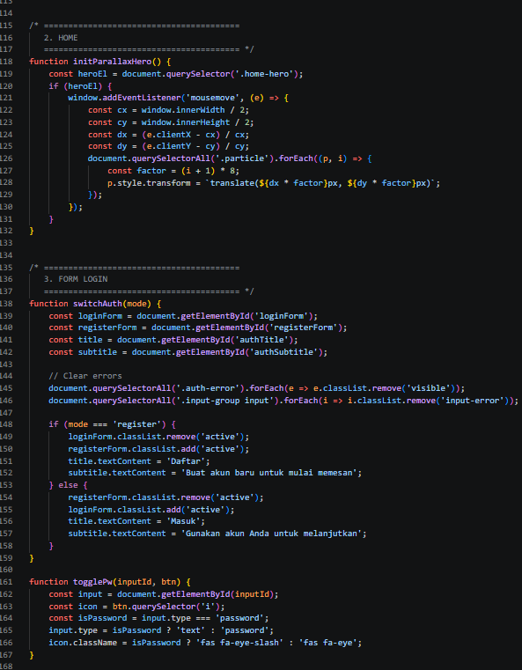
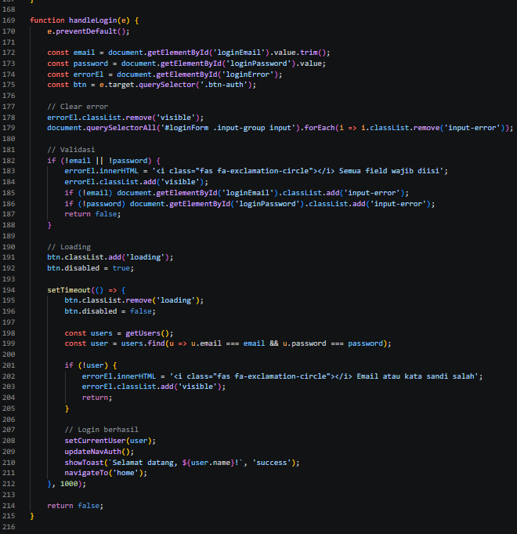

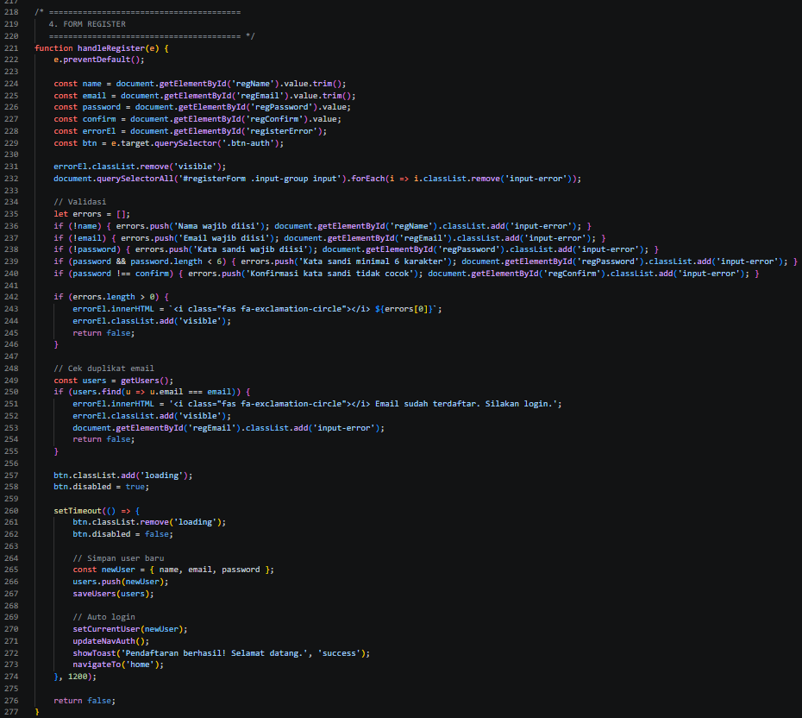
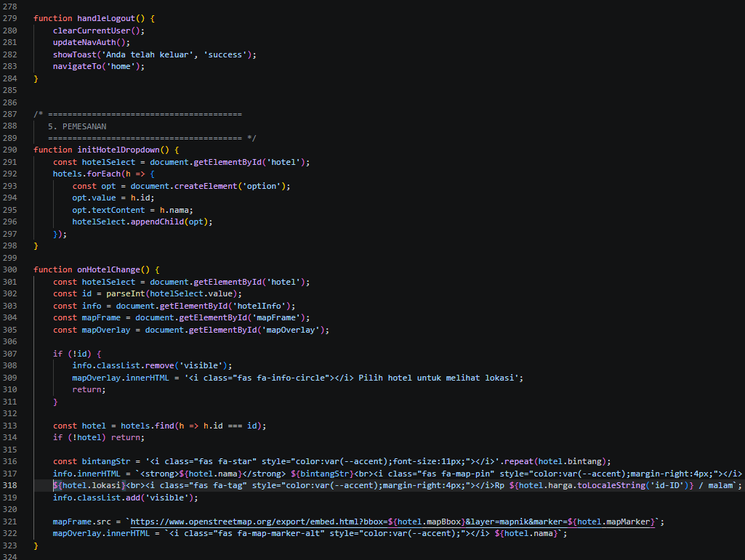
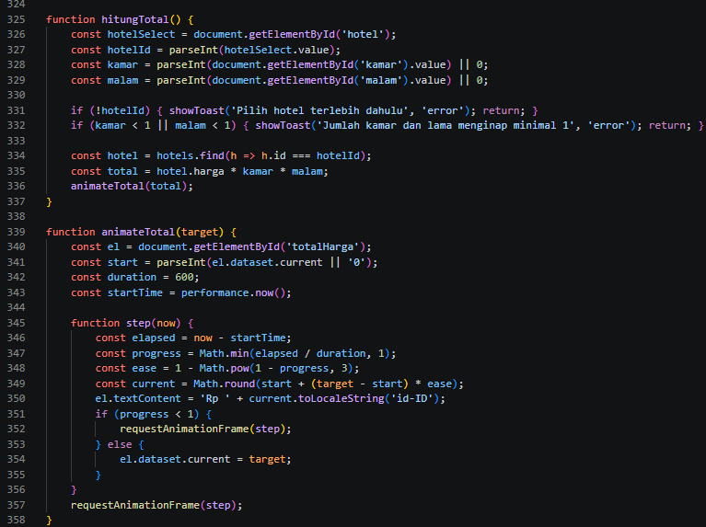

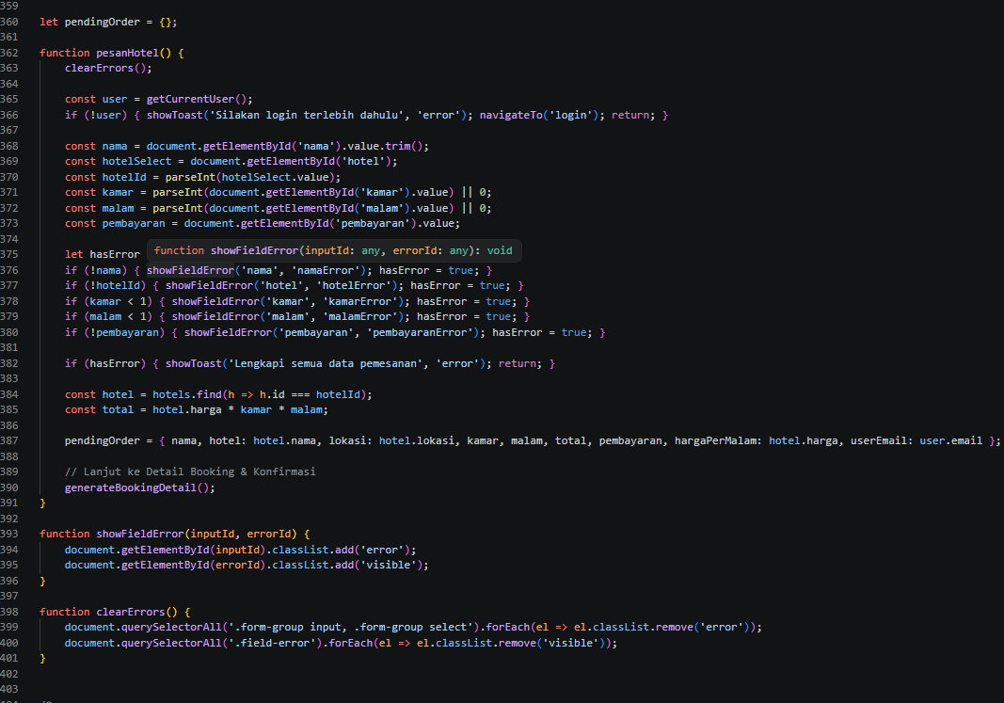
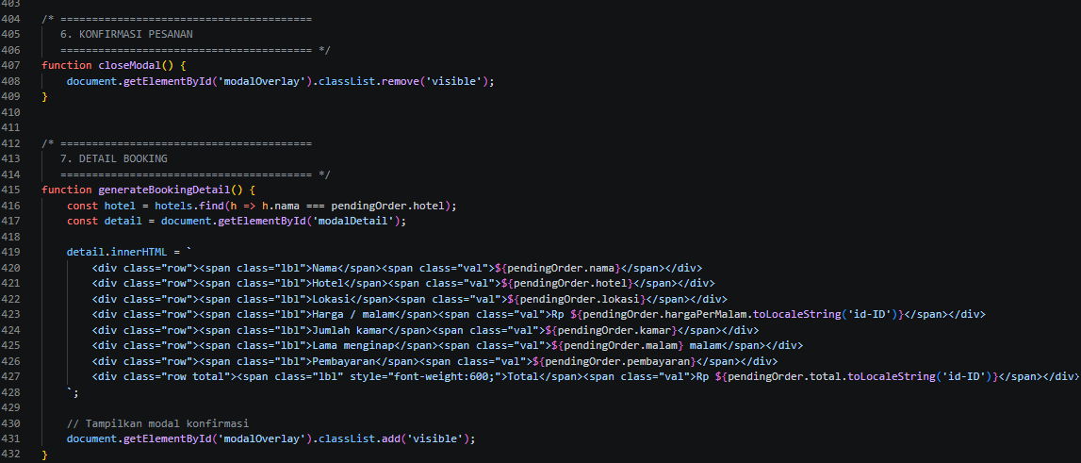
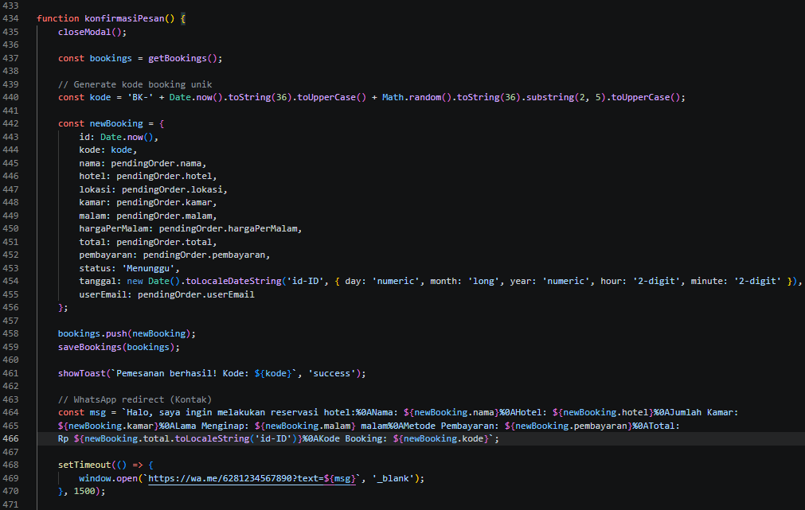

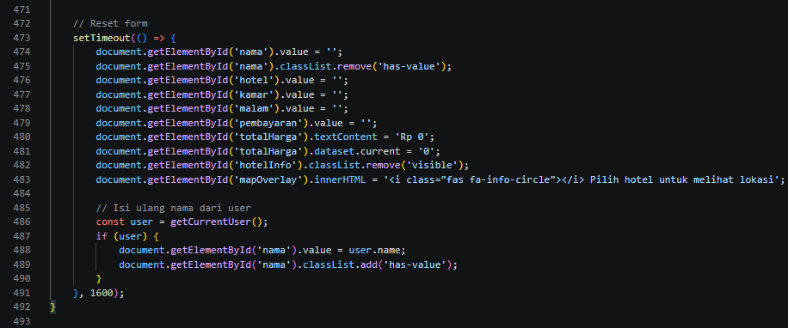

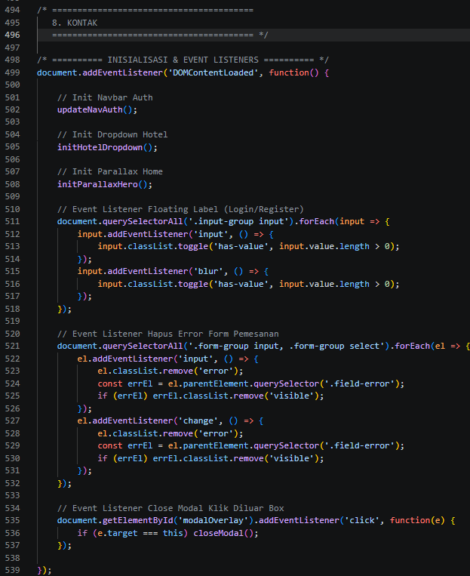

Tampilan Aplikasi
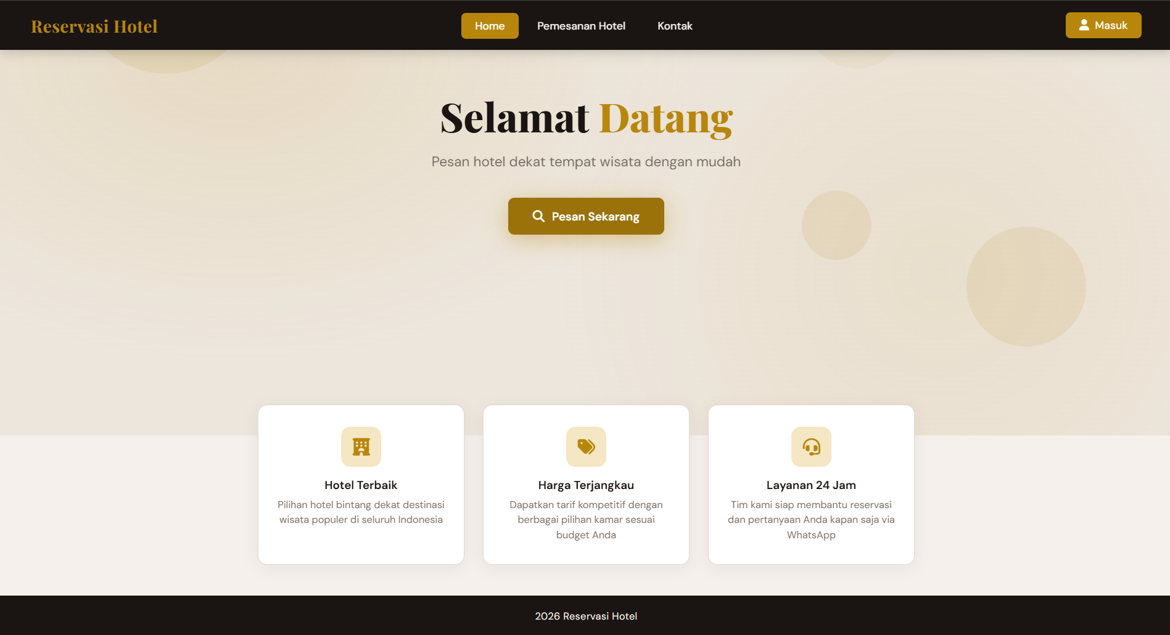
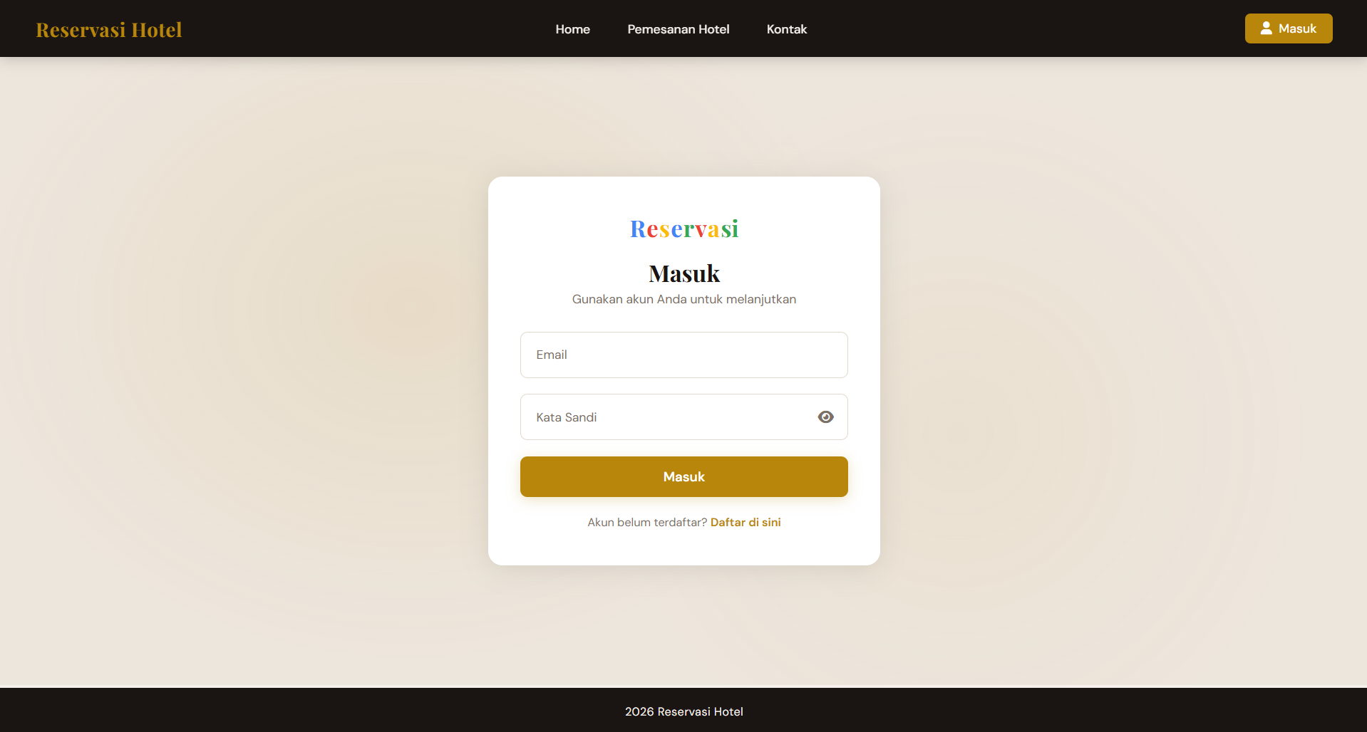
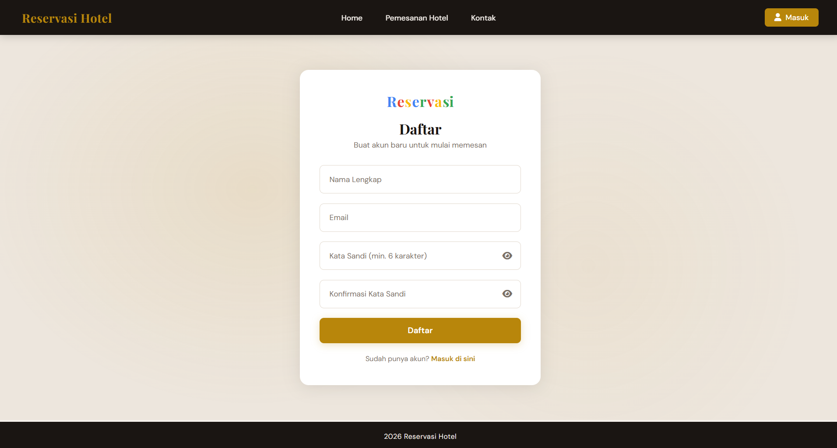

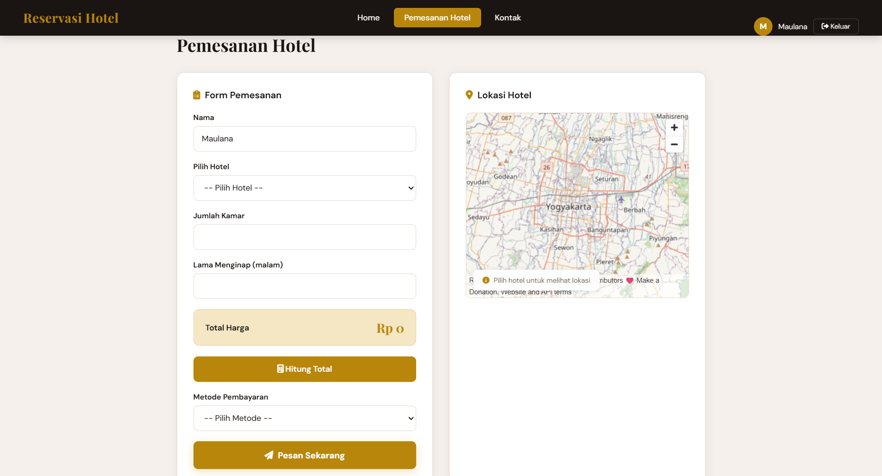
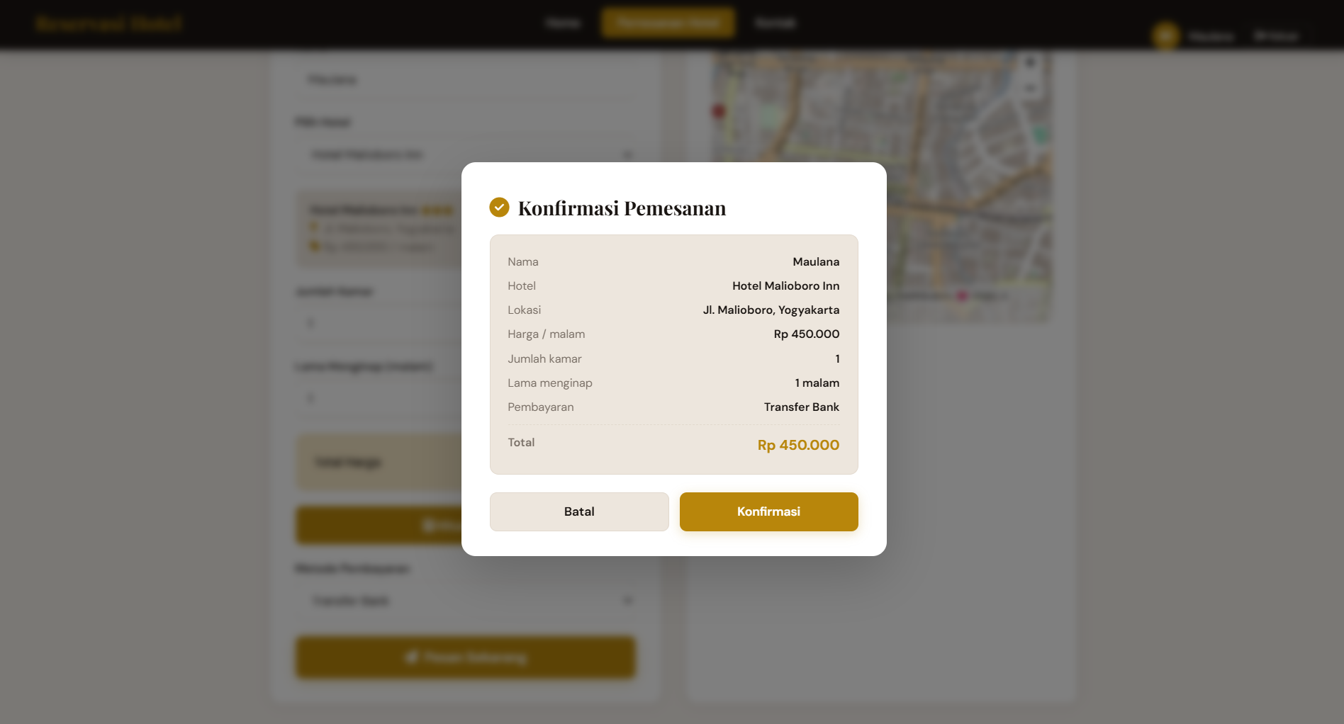
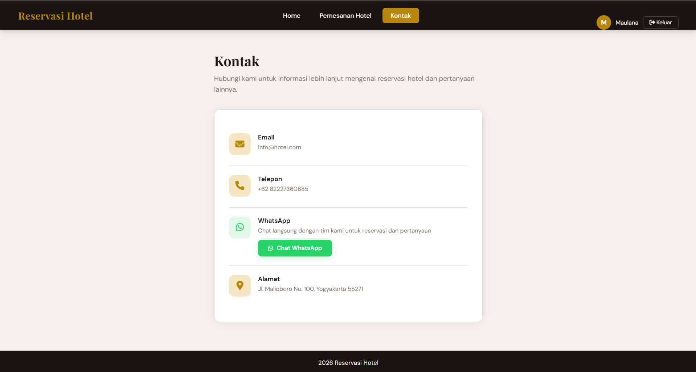

Deskripsi tampilan dan cara penggunaan
Penggunaan aplikasi ini sangat mudah. User cukup membuka website, kemudian melakukan login atau registrasi akun. Setelah berhasil masuk, user dapat mengakses halaman pemesanan hotel, mengisi data reservasi, memilih hotel, menentukan jumlah kamar dan lama menginap, kemudian melakukan konfirmasi pemesanan. Setelah itu, user akan diarahkan ke WhatsApp untuk melakukan konfirmasi pembayaran kepada pihak hotel.
- Pengguna membuka website Reservasi Hotel melalui browser.
- Pada halaman Home, pengguna dapat melihat informasi mengenai aplikasi dan layanan yang tersedia.
- Pengguna memilih menu Masuk untuk login atau menu Daftar untuk membuat akun baru.
- Setelah berhasil login, pengguna masuk ke halaman Pemesanan Hotel.
- Pengguna mengisi data pemesanan, seperti nama pemesan, memilih hotel, menentukan tanggal reservasi, jumlah kamar, lama menginap, dan metode pembayaran.
- Sistem akan menampilkan lokasi hotel yang dipilih melalui peta digital.
- Pengguna menekan tombol Hitung Total untuk mengetahui total biaya reservasi.
- Setelah semua data terisi dengan benar, pengguna menekan tombol Pesan Sekarang.
- Sistem menampilkan halaman Konfirmasi Pemesanan yang berisi rincian data reservasi.
- Pengguna memeriksa kembali data yang telah dimasukkan, kemudian menekan tombol Konfirmasi.
- Setelah konfirmasi berhasil, sistem akan mengarahkan pengguna ke WhatsApp untuk mengirimkan data pemesanan dan melakukan konfirmasi pembayaran kepada pihak hotel.
- Setelah proses konfirmasi pembayaran selesai, pemesanan hotel akan diproses oleh pihak hotel.

BAB V

PENUTUP

Simpulan
Penggunaan aplikasi Reservasi Hotel ini cukup mudah dan sederhana. Pengguna terlebih dahulu membuka website, kemudian melakukan registrasi akun apabila belum memiliki akun atau login jika sudah terdaftar. Setelah berhasil masuk ke dalam sistem, pengguna dapat mengakses halaman pemesanan hotel untuk mengisi data reservasi seperti nama pemesan, memilih hotel, menentukan jumlah kamar, lama menginap, dan metode pembayaran. Selanjutnya, sistem akan menghitung total biaya reservasi secara otomatis dan menampilkan rincian pemesanan. Setelah pengguna mengkonfirmasi data yang telah diisi, sistem akan mengarahkan pengguna ke aplikasi WhatsApp untuk melakukan konfirmasi pembayaran kepada pihak hotel.

Saran
Untuk pengembangan lebih lanjut, Aplikasi Reservasi Hotel berbasis web ini masih memiliki beberapa kekurangan yang dapat diperbaiki. Beberapa saran yang dapat diberikan antara lain:
- Menambahkan fitur tanggal reservasi sehingga pengguna dapat menentukan tanggal check-in dan check-out sesuai kebutuhan.
- Menambahkan validasi tanggal agar pengguna tidak dapat memilih tanggal yang sudah lewat.
- Menambahkan informasi ketersediaan kamar berdasarkan tanggal reservasi yang dipilih.

LEMBAR PERSETUJUAN
Nama Peserta Didik |  | : MUHAMMAD DAVID ASYFA MAULANA
Kelas |  | : X PPLG 2
Judul Projek |  | :APLIKASI RESERVASI HOTEL
No | Hari/Tanggal | Kegiatan / Kompetensi | Bimbingan |  | Catatan Kemajuan | Paraf
 |  |  | Permasalahan | Pemecahan Masalah |  | Pembimbing | Siswa
1 | 2 | 3 | 4 | 5 | 6 | 7 | 8
A. Penyusunan Proposal

1 | 2 MEI 2026 | Penyusunan proposal
2
3
4
B.
Proses Kerja

1 | 2 JUNI 2026 | Pembuatan proyek dan
2 |  | Presentasi
3
4
5
6
C. Penyusunan Laporan

1 | 5 JUNI 2026
2
3
4
5

